**Morning**

1、Split分离解析（视图解析）

-作用：当不同的客户端解析同一个域名时，解析结果不同；为客户端提供最近的资源。

-分离解析的配置：/etc/named.conf

配置完后在/var/named建立对应的地址库文件

*view "nsd" { #视图名称*

*match-clients { 192.168.4.207; }; #来源地址1; ... ;*

*zone "tedu.cn" IN {*

*type master;*

*file "tedu.cn.zone"; #地址库文件*

*};*

*zone ... { }; #定义多个zone*

*};*

*view "other" {*

*match-clients { any; };*

*zone "tedu.cn" IN {*

*type master;*

*file "tedu.cn.other";*

*};*

*Zone ... {};*

*};*

-注意事项：

1）所有的客户端必须都要找到自己的分类；

2）类别的view匹配，由上及下，匹配即停止

3）所有的zone都必须在view中，每个view的zone数量必须一致

1. acl地址列表

*acl test { 192.168.4.207; 192.168.1.0/24; }; #定义test地址/网段列表*

*view "nsd" {*

*match-clients { test; };*

...

3、RAID磁盘阵列（廉价冗余）

-作用：

1. 通过硬件/软件技术，将多个较小/低速的磁盘整合成一个大磁盘
2. 阵列的价值：提升I/O效率、硬件级别的数据冗余
3. 不同RAID级别的功能、特性各不相同

硬RAID实现方式：主板-->磁盘-->阵列卡-->操作系统-->数据

RAID0，条带模式

-同一个文档分散存放在不同磁盘，并行读写以提高效率，无容错功能

-至少需要2块磁盘

RAID1，镜像模式

-一个文档复制成多份，分别写入不同磁盘

-多份拷贝提高可靠性，效率无提升

-至少需要2块磁盘

RAID5，高性价比模式（企业常用）

-RAID0和RAID1的折中方案

-至少1块磁盘的容量随机存放校验数据，可通过校验反推原数据

-至少需要3块磁盘，可多加一张磁盘作热备

RAID6，高性价比/可靠模式（银行常用）

-相当于拓展的RAID5阵列，提供2份独立校验方案

-需要至少2块磁盘的容量来存放校验数据

-至少需要4块磁盘组成

RAID10/01（面试会问到） RAID10：下层为1，上层为0

**Afternoon**

1. 进程的简介

-程序：静态的代码，仅仅占用磁盘空间

-进程：正在运行的代码，会占用CPU与内存

进程树：后台的整个进程，父进程kill，所有子进程都kill

进程唯一标识编号：PID

1. 查看进程

-查看进程树（结构鲜明）

pstree -uap lisi （-u可忽略）

#-u查看lisi的进程，-a显示完整的命令行，-p列出对应PID编号

-查看进程快照

ps aux #列出正在运行的所有进程，进程的信息详细

*用户 进程ID %CPU %内存 虚拟内存 固定内存 终端状态 起始时间 CPU时间 程序指令*

-a所有进程 -u可以指定用户(不写默认所有) -x没有控制终端的进程

ps -elf #包含父进程信息PPID，进程优先级等

-进程动态排名

top [-d 刷新秒数] [-U 用户名]

键盘P，按占用CPU大小排名

键盘M，按占用内存大小排名

top - 14:45:37 up 6:12, 1 user, load average: 0.00, 0.01, 0.05

(打开终端的数量) （ 1 5 15进程平均承载量）

Tasks: 108 total, 1 running, 107 sleeping, 0 stopped, 0 zombie

-查看cpu状态

uptime

09:16:50 up 40 min, 1 user, load average: 0.00, 0.04, 0.05

-检索进程

pgrep [选项] 查询条件

-l输出进程名+PID -U检索指定用户进程 -t检索指定终端的进程

-x精确匹配完整的进程进程名

例：pgrep systemd #显示systemd的PID

pgrep [-x] systemd #不加-x为模糊检索，-x精确匹配

pgrep -lU lisi -t pts/2 #查看第三个终端，lisi用户的进程名与PID

3、进程的前后台调度

-后台启动：在命令行末尾添加”&”符号，不占用当前终端

&：后台运行程序（关闭终端即停止）

nohup bash xx.sh >>access.log 2>& &：后台运行（关闭终端仍运行）

关闭方法：ps aux | grep xx.sh && kill PID

Ctrl+z：挂起当前进程（暂停并转入后台）

jobs [-l]：查看后台任务列表，[-l]显示PID

fg ：将后台任务恢复到前台运行

bg：激活后台被挂起的任务

例：sleep 1000 #终端暂停1000s

^z #暂停并转入后台运行

bg 1 #继续运行1号进程

fg 1 #1号进程恢复到前台运行

1. 杀死进程

-干掉进程的不同方法

Ctrl+c：中断当前命令程序

kill [-9] PID... #-9强制杀死

killall [-9] 进程名...

pkill 查找条件 #模糊杀死

5、日志管理

-作用：记录系统、程序运行时发生的事件；便于了解及排除故障。

-由系统服务rsyslog统一记录/管理

/var/log/messages 记录内核消息，各种服务的公共信息

/var/log/dmesg 记录系统启动过程的各种信息

/var/log/cron 记录与cron计划任务相关的消息

/var/log/maillog 记录邮件收发相关的消息

/var/log/secure 记录与访问限制相关的安全信息

-日志分析工具：

tail、tailf、less、grep等浏览/检索命令

awk、sed...

-用户登陆分析

users、who、w命令 #查看已登陆的用户信息

*#root pts/0 2018-09-25 08:38 (192.168.4.254)*

*#用户名 终端号 登陆时间（从哪里登陆）*

last、lastb命令 #查看最近登陆成功/失败的用户信息，last -2

-日志消息的优先级

-共8个优先级，数值越小越紧急。

-0～4比较重要，5～7一般不影响

-journalctl工具（查看所有日志）

journalctl -u 服务名 [-p 优先级]

6、systemctl控制

-systemd：Liunx运行第一个进程，由内核直接运行，所有进程的父进程。

-对于服务的管理

systemctl restart 服务名 #重启服务

systemctl enable 服务名 #设为开机自启

Systemctl is-enable 服务名 #查看服务是否开机自启

-运行级别（RHEL6）：0～6共7个级别，init 数字 #切换运行级别

0 : 关机

1：单用户形式，只root进行维护(安全模式)

2：多用户，不能使用net file system

3：完全多用户

4：保留

5：图形化

6：重启

-运行模式（RHEL7）：2个模式

systemctl isolate multi-user.target #当前切换到字符模式

systemctl isolate graphical.target #当前切换到图形模式

systemctl get-default #查看开机默认进入模式

systemctl set-default graphical.target #设置永久开机模式

**作业：**

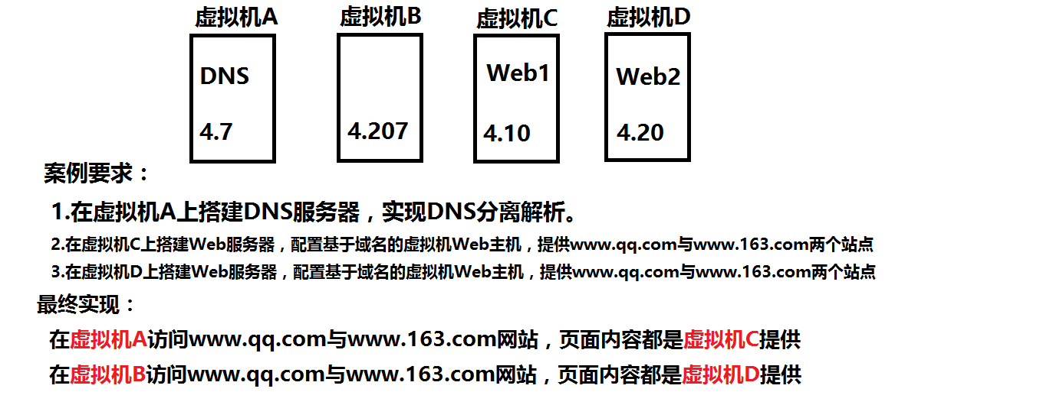

注意点：

1. 搭建yum可通过在虚拟机B进行远程传递。

scp /etc/yum.repos.d/rhel.repo [root@192.168.4.10:/](mailto:root@192.168.4.10)etc/yum.repos.d/

2）分离解析，按192.168.4.7与other分两类